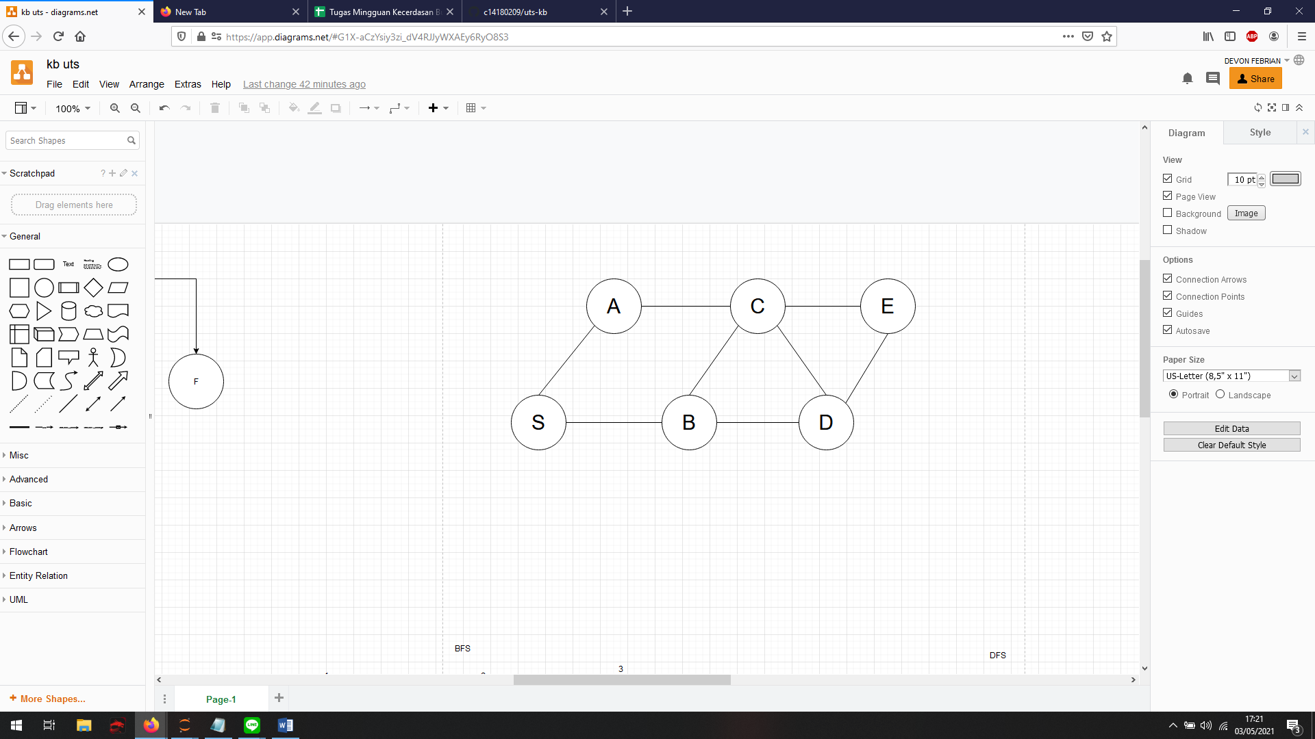

Peta Dari Coding Python Tadi

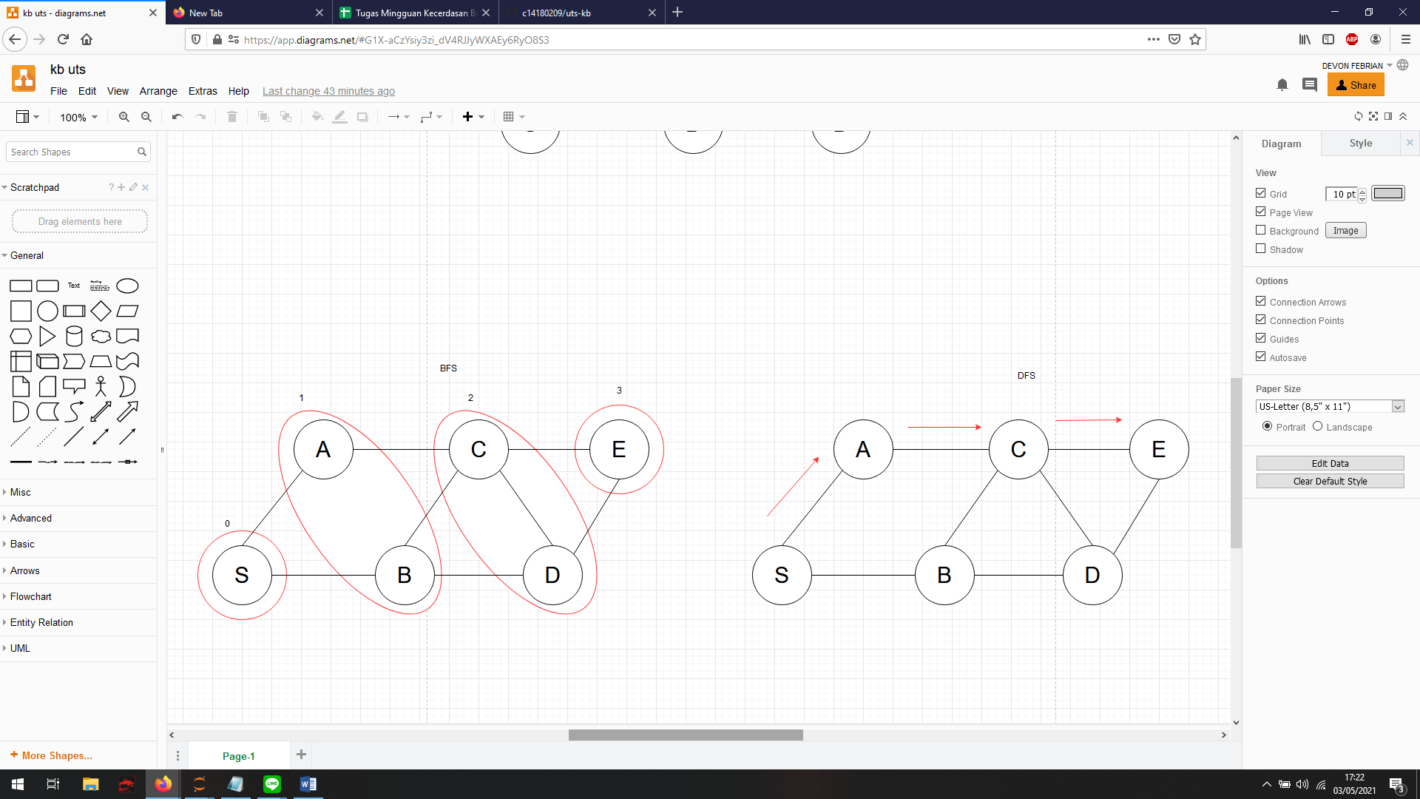

Metode BFS :

Dicek perlevel

-membutuhkan memori yang banyak karena dicek satu per satu level

-pencarian untuk solusi lebih dijamin



Metode DFS :

* Masuk hingga level terdalam atau mencapai jalan buntu akan backtracking
* Memakan memori yang lebih sedikit dibandingkan BFS
* Terkadang dalam menampilkan hasil jalur dilewati tidak memperhatikan jumlah kota yang dilewati contoh S-B-C-D-E sehingga menjadi 5 kota dilewati dibandingkan menggunakan metode BFS hasilnya hanya S-A-C-E 4 kota.